|  |
| --- |
|  |
| **نظام الدوائر** |
|  |
| **AUTHOR NAME: Quality Team** |

| **Revision Number** | **Revision Date** | **Author(s)** | **Revision Description** |
| --- | --- | --- | --- |
| 1.00 | 16-08-2020 | Quality Team |  |
|  |  |  |  |
|  |  |  |  |
|  |  |  |  |
|  |  |  |  |
|  |  |  |  |
|  |  |  |  |
|  |  |  |  |
|  |  |  |  |
|  |  |  |  |
|  |  |  |  |

Contents

1. INTRODUCTION`` 2

1.1. Description of Testing 3

1.2. Definitions, Acronyms, and Abbreviations 4

2. RESOURCE REQUIREMENTS 5

2.2. Testing Tools

3. Test case and Test status ……………………………………………………………………………………………30

# 1. INTRODUCTION

## 1.1. Description of performance Testing

## Performance testing is the process of determining the speed, responsiveness and stability of a computer, network, software program or device under a workload.

## Performance testing can involve quantitative tests done in a lab, or occur in the production environment in limited scenarios. Typical parameters include processing speed, data transfer rate, network bandwidth and throughput, workload efficiency and reliability. For example, an organization can measure the response time of a program when a user requests an action or the number of millions of instructions per second (MIPS) at which a mainframe function.

# 

# 2. RESOURCE REQUIREMENTS

## 2.1 Testing Environment

. <https://execution-tst.moj.gov.local:9000/App.UI#/login>

## 2.2. Testing Tools

## JMeter

# 3. TESTING SCOPE

## 3.1. Performance

|  |  |
| --- | --- |
| Planning | Define scope, plan out timeline and resource allocation |
| Preparation | User data, scripts and monitoring setup |
| Execution | Running simulated user scenarios against test system |
| Analysis | Review of data gathered, success determination and summarize results |

Planning is a critical in the success and smooth performance testing cycle. There are three levels to the planning and preparation.

|  |  |
| --- | --- |
| **TC.1** | **التحقق من المدة الزمنية التي يحتاجها 1000 مستخدم من الدخول الى نظام الدوائر** |
| **Status** | **دخول 957 من اصل 1000 مستخدم** |
| **Time** | **4.09** |

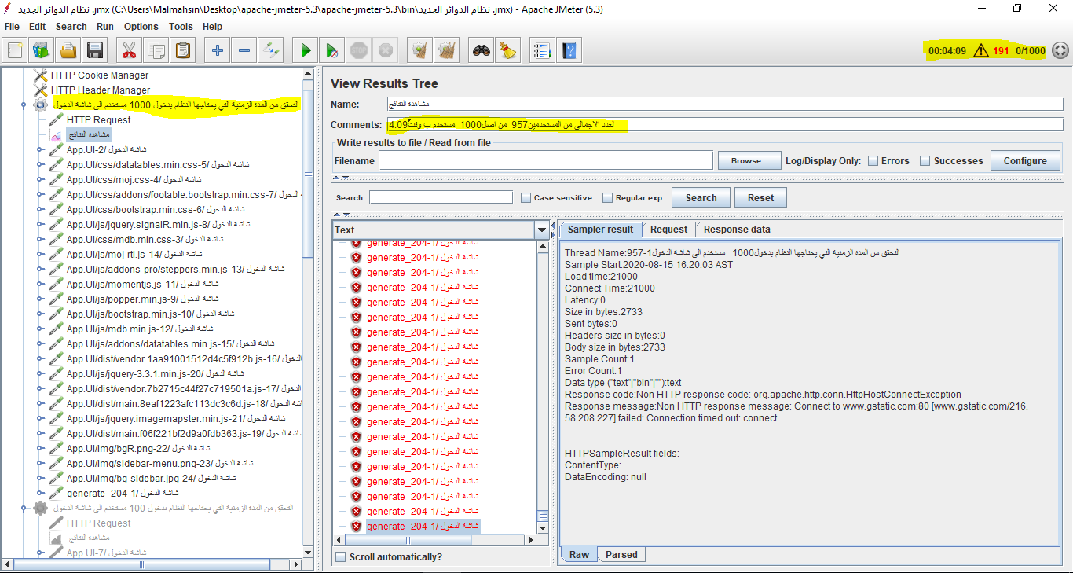

|  |  |
| --- | --- |
| **TC.2** | **التحقق من المدة الزمنية التي يحتاجها 100 مستخدم من الدخول الى نظام الدوائر** |
| **Status** | **دخول 50 من اصل 100 مستخدم** |
| **Time** | **0.046** |

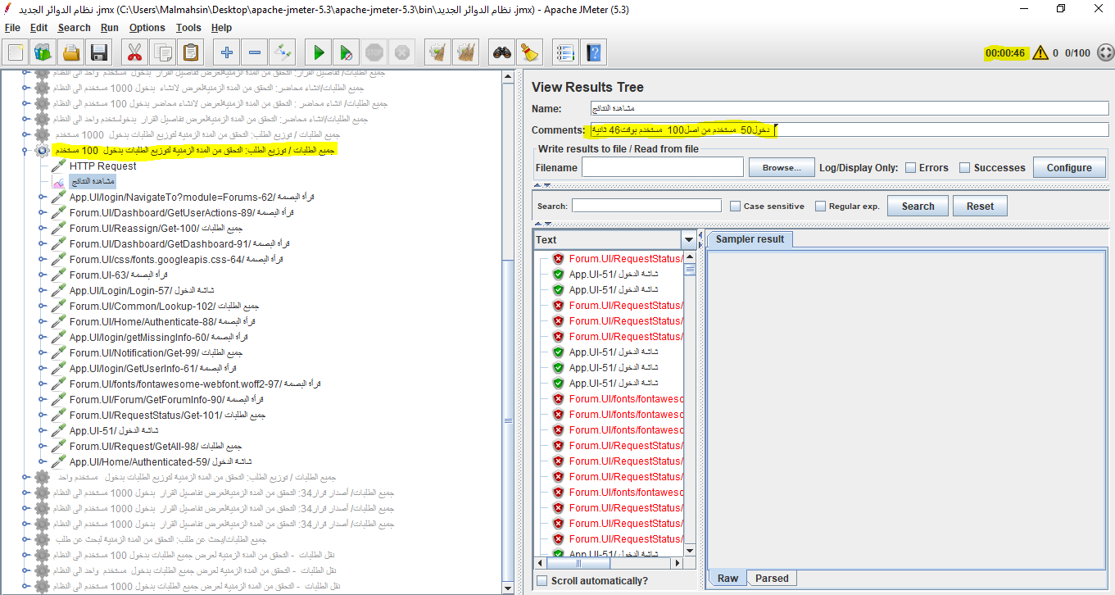

|  |  |
| --- | --- |
| **TC.3** | **التحقق من المدة الزمنية التي يحتاجها مستخدم واحد من الدخول الى نظام الدوائر** |
| **Status** | **pass** |
| **Time** | **0.1** |

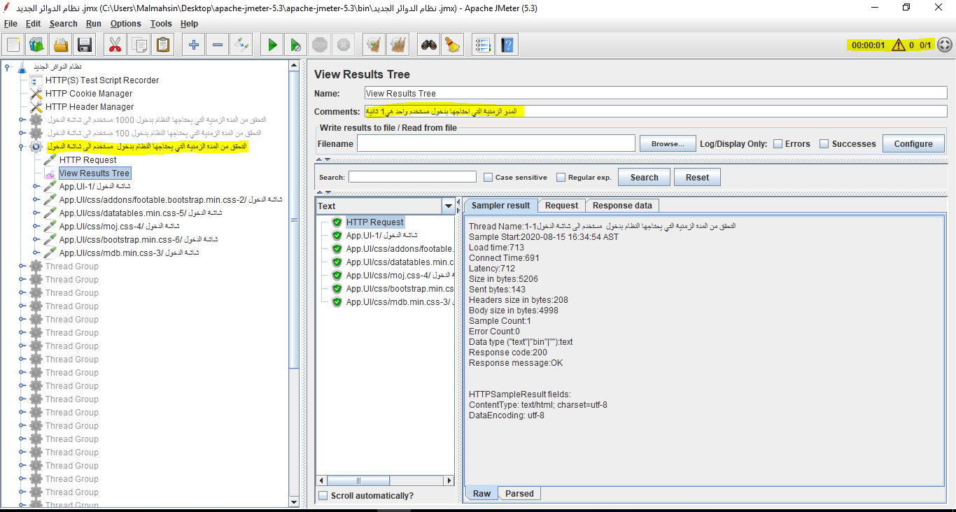

|  |  |
| --- | --- |
| **TC.4** | **صفحة جميع الطلبات/ استعراض الطلبات: التحقق من المدة الزمنية التي يحتاجها النظام بدخول 1000 مستخدم** |
| **Status** | **fail** |
| **Time** | **5.35** |

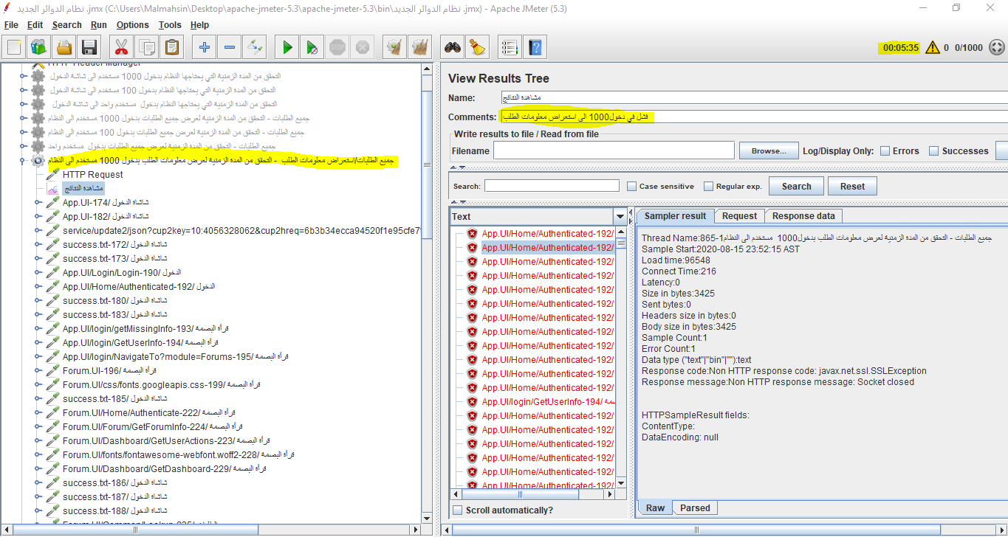

|  |  |
| --- | --- |
| **TC.5** | **صفحة جميع الطلبات/ استعراض الطلبات: التحقق من المدة الزمنية التي يحتاجها النظام بدخول 100 مستخدم** |
| **Status** | **pass** |
| **Time** | **2.25** |

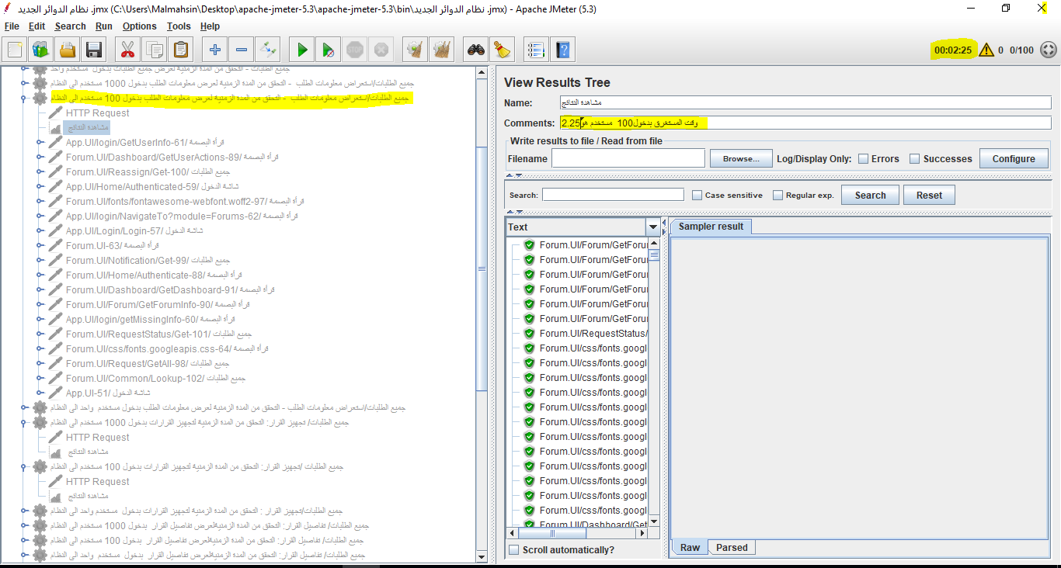

|  |  |
| --- | --- |
| **TC.6** | **صفحة جميع الطلبات/ استعراض الطلبات: التحقق من المدة الزمنية التي يحتاجها النظام بدخول مستخدم واحد** |
| **Status** | **pass** |
| **Time** | **0.1** |

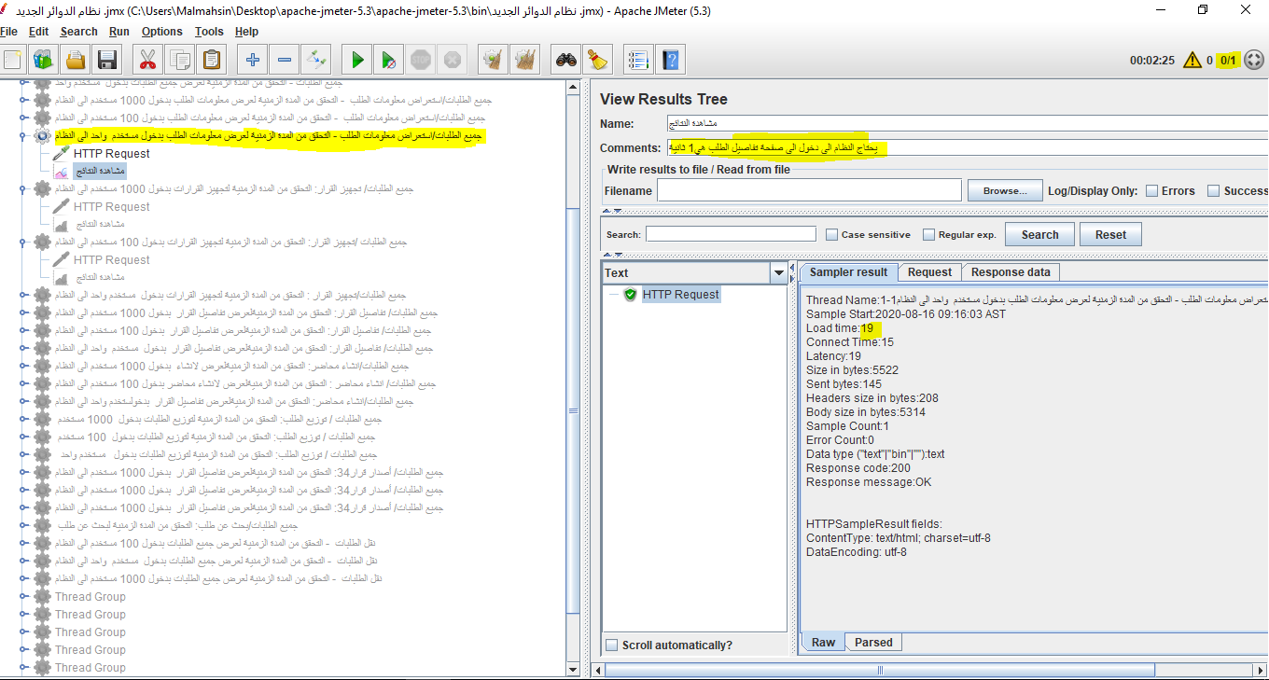

|  |  |
| --- | --- |
| **TC.7** | **صفحة جميع الطلبات/ تفاصيل الطلب : التحقق من المدة الزمنية التي يحتاجها النظام بدخول 1000 مستخدم** |
| **Status** | **fail** |
| **Time** | **1.10** |

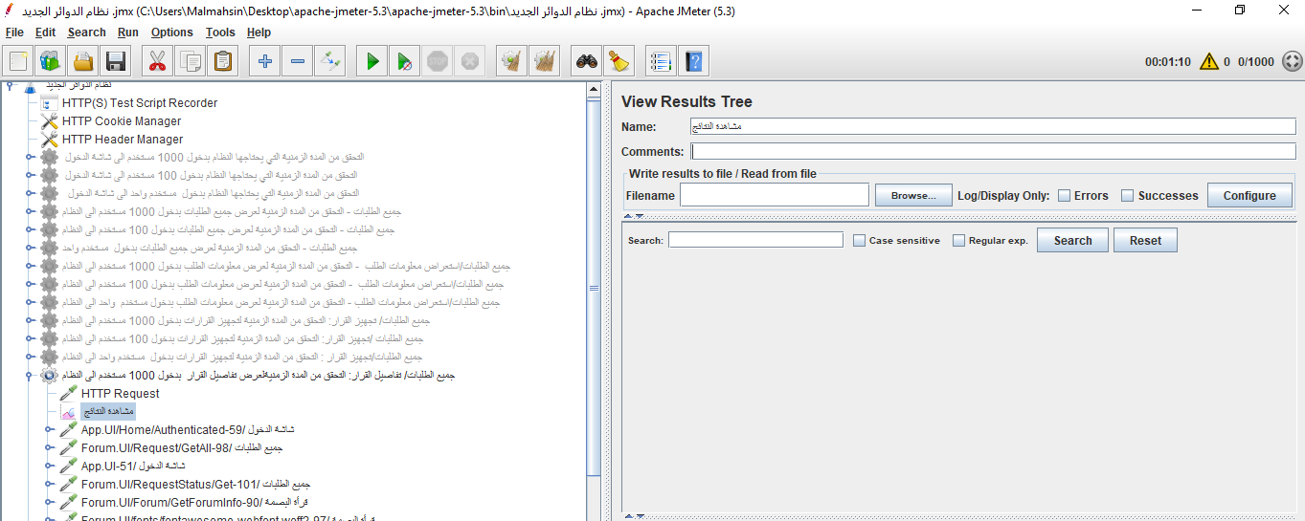

|  |  |
| --- | --- |
| **TC.8** | **صفحة جميع الطلبات/ تفاصيل الطلب : التحقق من المدة الزمنية التي يحتاجها النظام بدخول 100 مستخدم** |
| **Status** | **Fail** |
| **Time** | **0.45** |

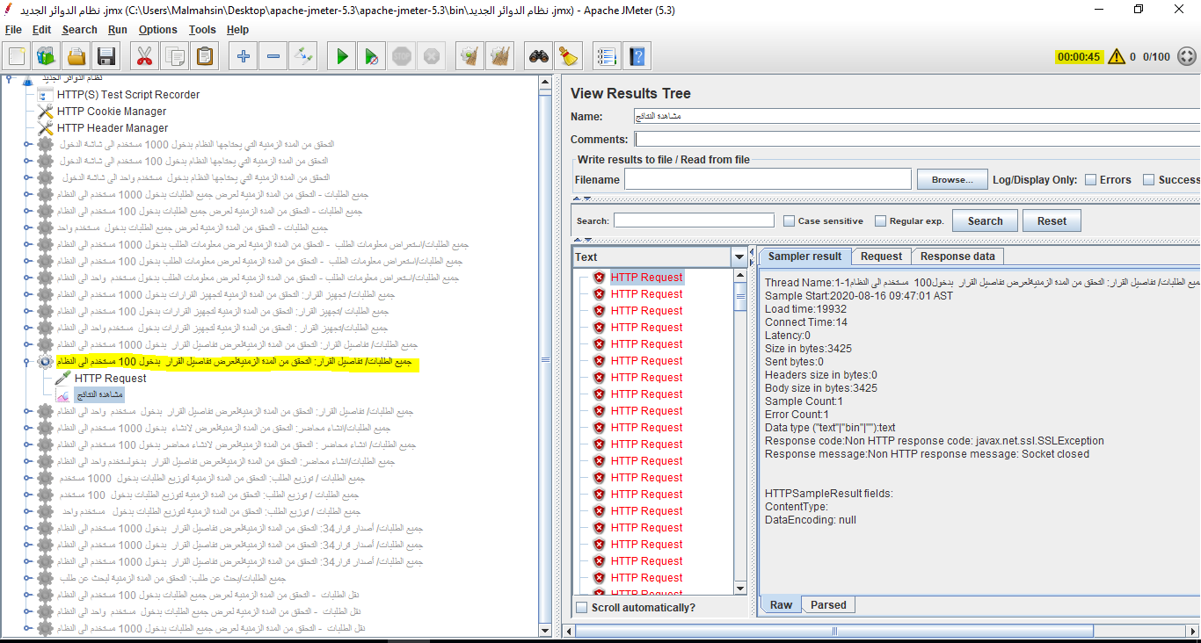

|  |  |
| --- | --- |
| **TC.9** | **صفحة جميع الطلبات/ تفاصيل الطلب : التحقق من المدة الزمنية التي يحتاجها النظام بدخول مستخدم واحد** |
| **Status** | **pass** |
| **Time** | **0.08** |

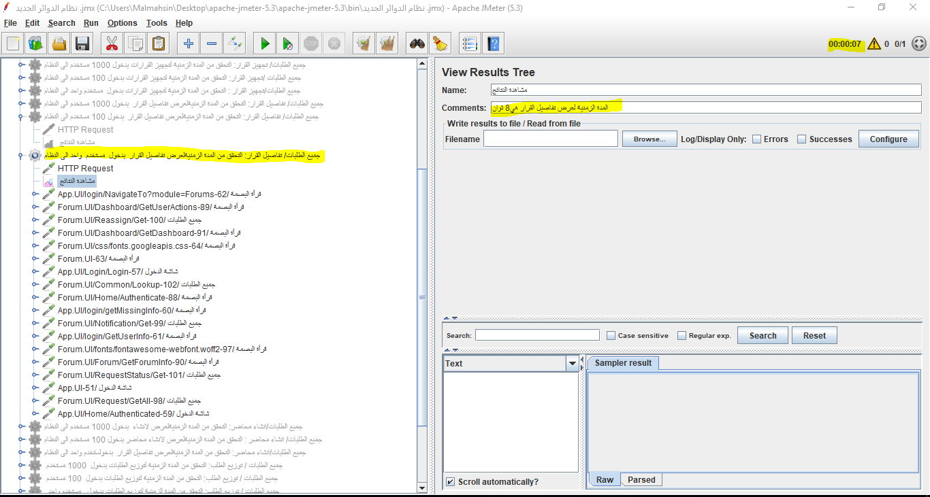

|  |  |
| --- | --- |
| **TC.10** | **صفحة جميع الطلبات/ تجهيز قرار : التحقق من المدة الزمنية التي يحتاجها النظام بدخول1000 مستخدم** |
| **Status** | **fail** |
| **Time** | **8.31** |

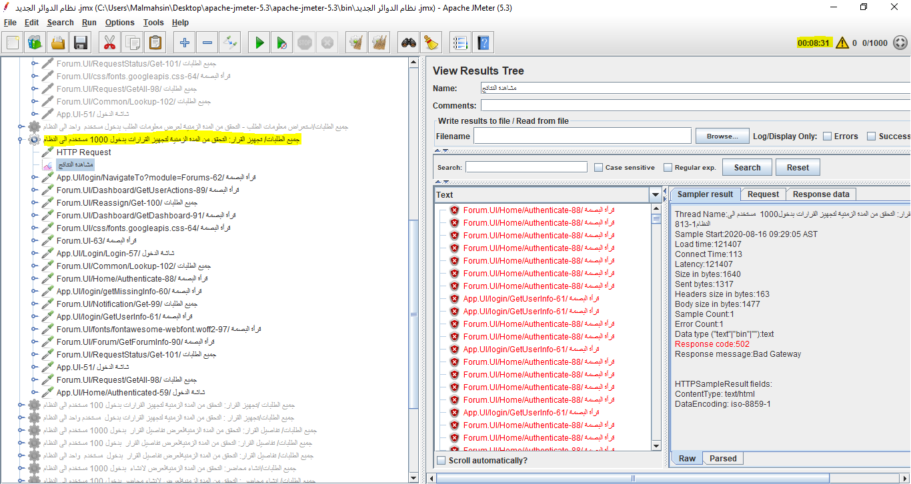

|  |  |
| --- | --- |
| **TC.11** | **صفحة جميع الطلبات/ تجهيز قرار : التحقق من المدة الزمنية التي يحتاجها النظام بدخول100 مستخدم** |
| **Status** | **Fail** |
| **Time** | **1.40** |

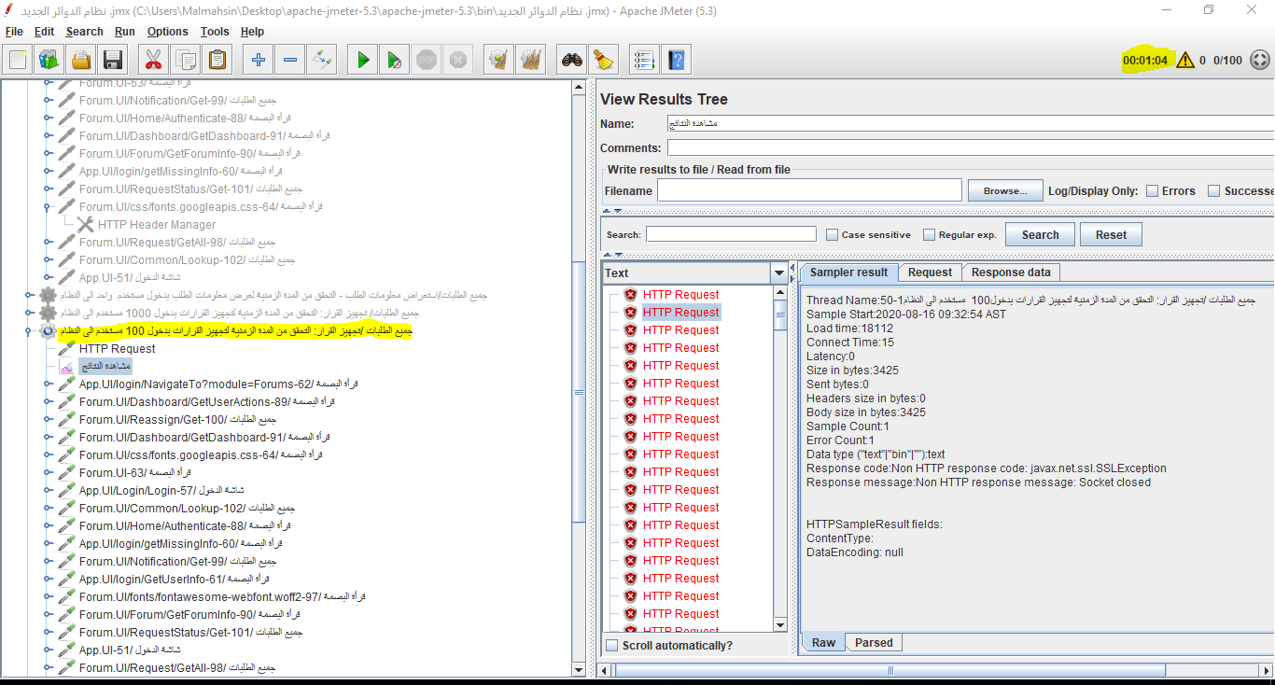

|  |  |
| --- | --- |
| **TC.12** | **صفحة جميع الطلبات/ تجهيز قرار : التحقق من المدة الزمنية التي يحتاجها النظام بدخول مستخدم واحد** |
| **Status** | **Pass** |
| **Time** | **0.4** |

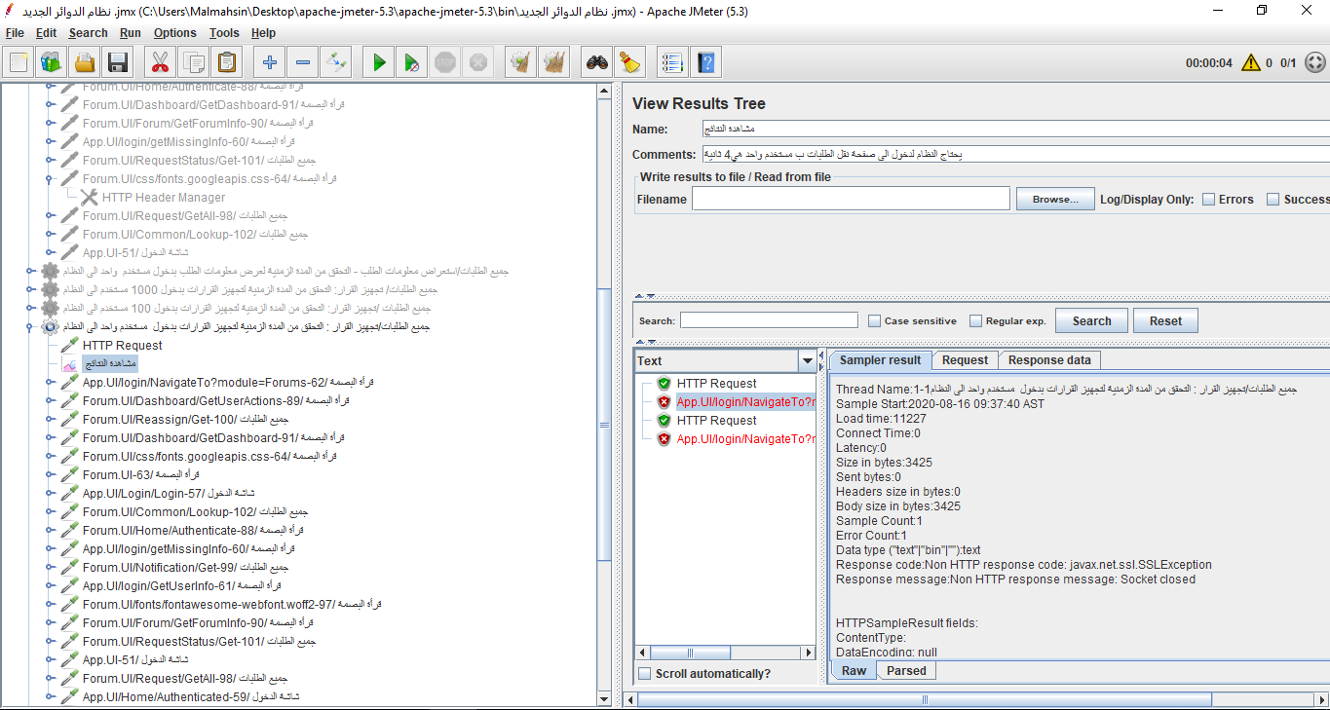

|  |  |
| --- | --- |
| **TC.13** | **صفحة جميع الطلبات/انشاء محاضر : التحقق من المدة الزمنية التي يحتاجها النظام بدخول 1000مستخدم** |
| **Status** | **Fail** |
| **Time** | **7.05** |

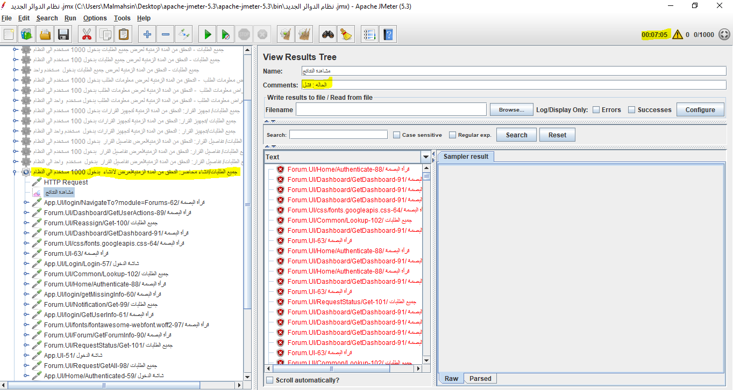

|  |  |
| --- | --- |
| **TC.14** | **صفحة جميع الطلبات/انشاء محاضر: التحقق من المدة الزمنية التي يحتاجها النظام بدخول 100مستخدم** |
| **Status** | **fail** |
| **Time** | **0.36** |

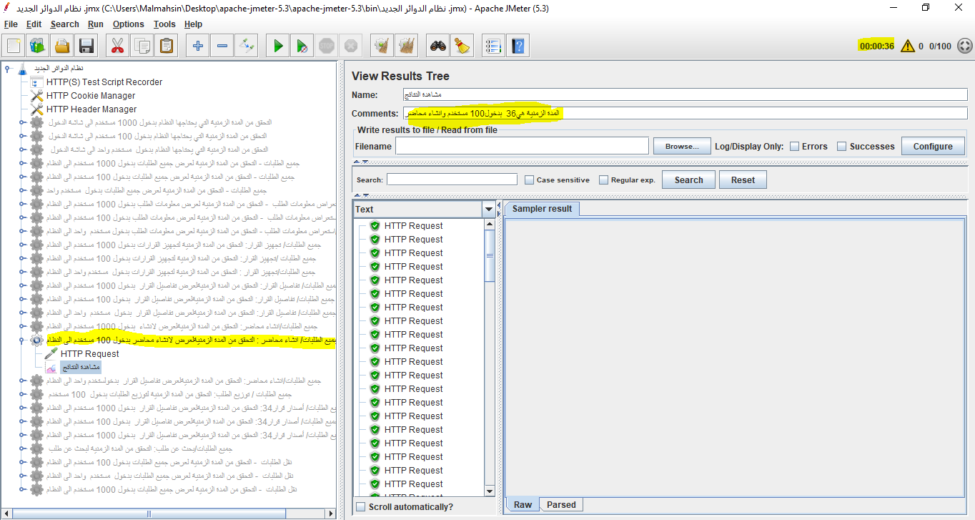

|  |  |
| --- | --- |
| **TC.16** | **صفحة جميع الطلبات/اصدار قرار34: التحقق من المدة الزمنية التي يحتاجها النظام بدخول 1000 مستخدم** |
| **Status** | **Fail: crash** |
| **Time** | **5.30** |

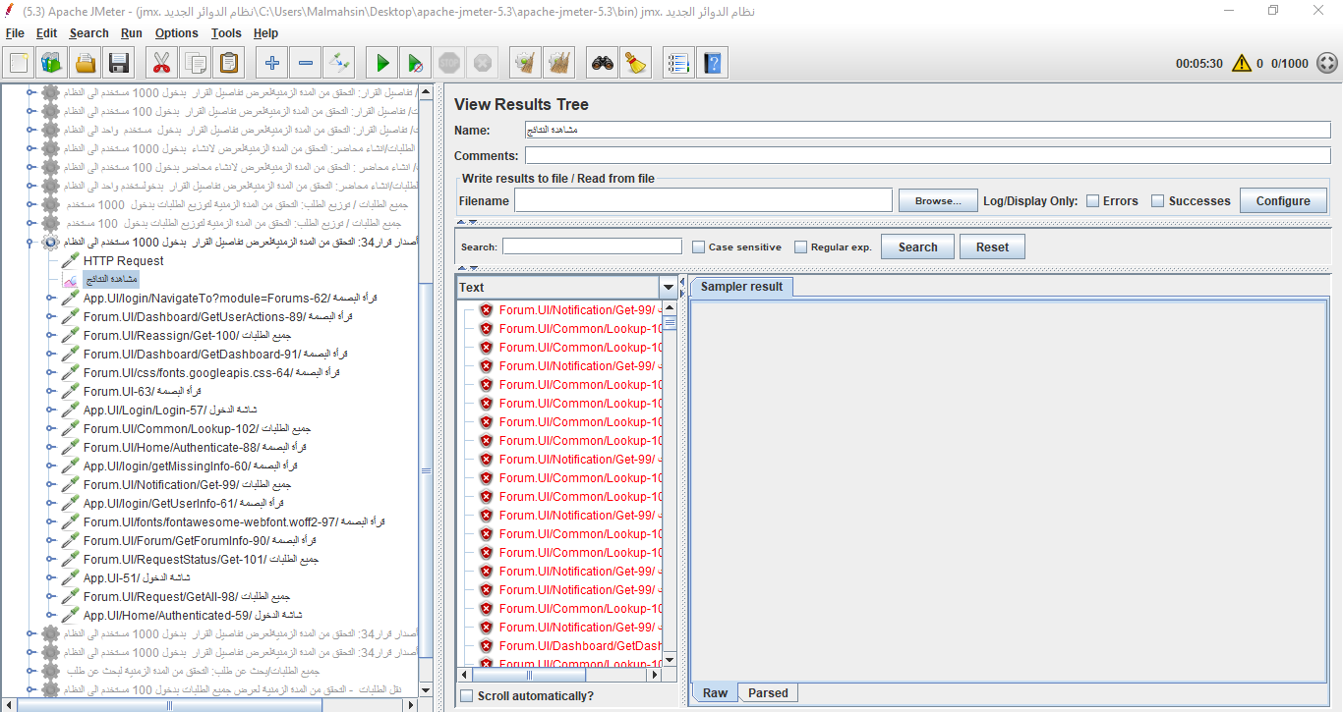

|  |  |
| --- | --- |
| **TC.17** | **صفحة جميع الطلبات/اصدار قرار 34 : التحقق من المدة الزمنية التي يحتاجها النظام بدخول 100 مستخدم** |
| **Status** | **الدخول بنجاح** |
| **Time** | **4.50** |

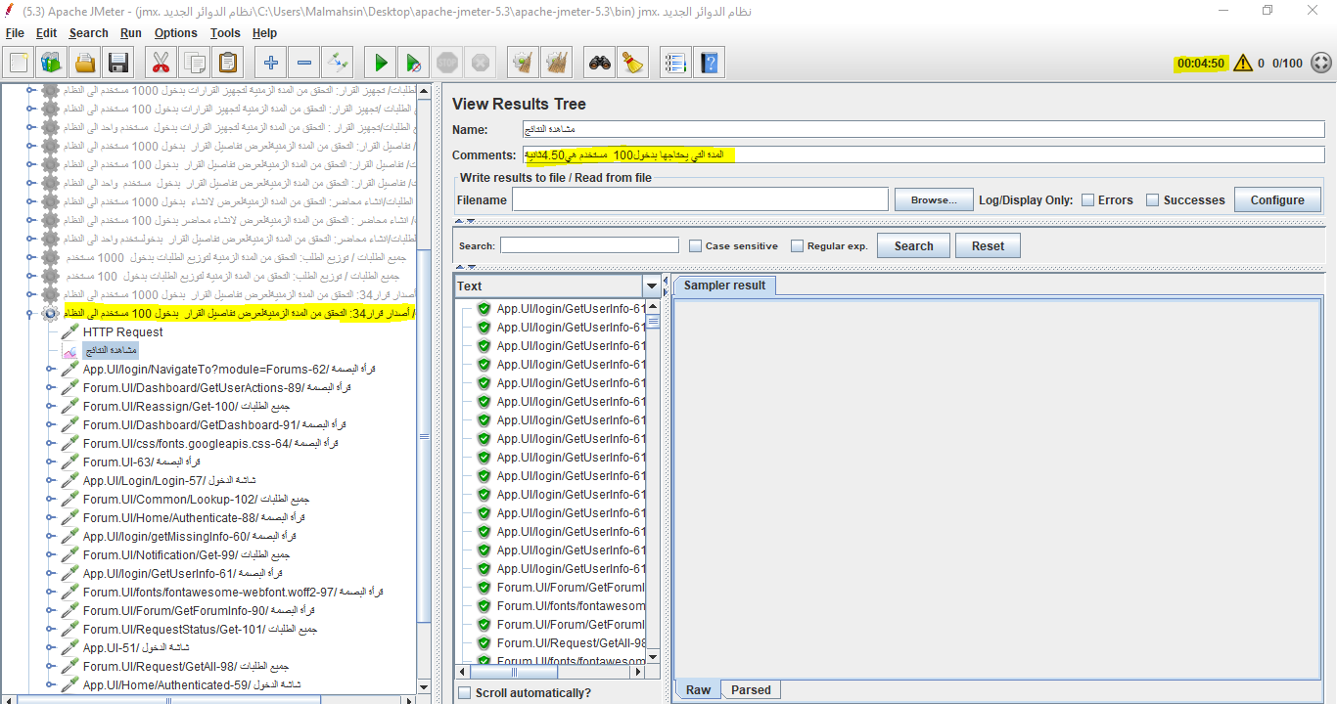

|  |  |
| --- | --- |
| **TC.18** | **صفحة جميع الطلبات/اصدار قرار 34: التحقق من المدة الزمنية التي يحتاجها النظام بدخول مستخدم واحد** |
| **Status** | **ناجح** |
| **Time** | **0.4** |

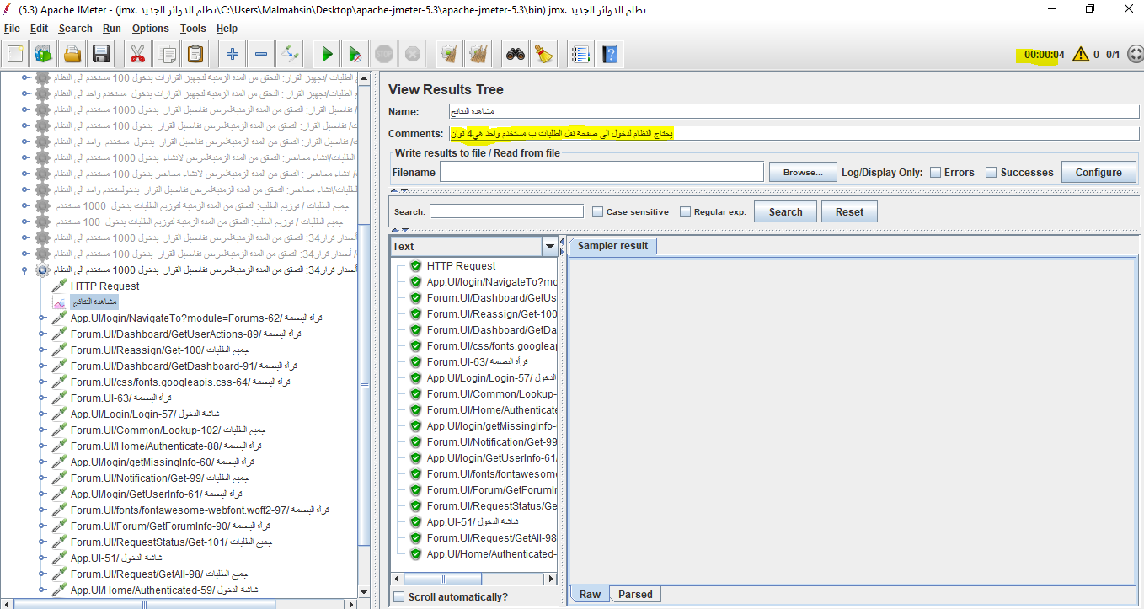

|  |  |
| --- | --- |
| **TC.19** | **صفحة جميع الطلبات/نقل طلبات : التحقق من المدة الزمنية التي يحتاجها النظام بدخول 1000 مستخدم** |
| **Status** | **الدخول بنجاح** |
| **Time** | **4.50** |

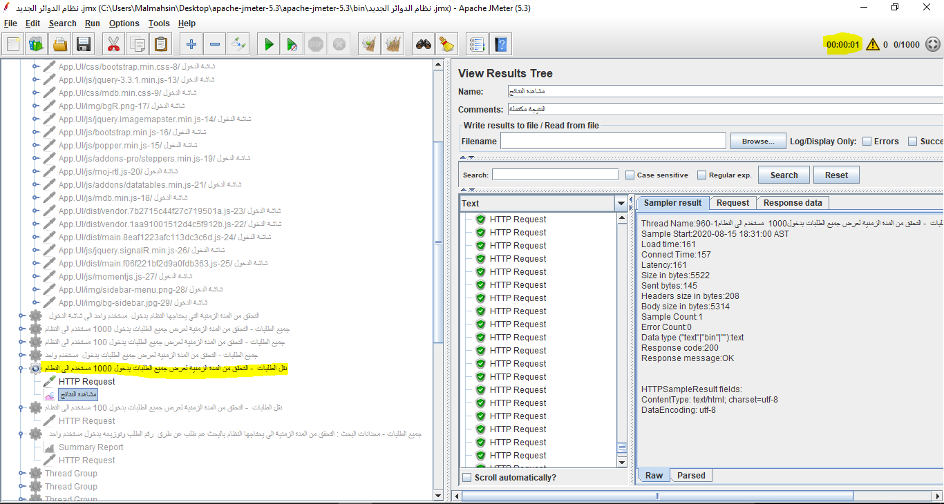

|  |  |
| --- | --- |
| **TC.20** | **صفحة جميع الطلبات/نقل طلبات : التحقق من المدة الزمنية التي يحتاجها النظام بدخول 100 مستخدم** |
| **Status** | **الدخول بنجاح** |
| **Time** | **0.1** |



|  |  |
| --- | --- |
| **TC.21** | **صفحة جميع الطلبات/نقل طلبات : التحقق من المدة الزمنية التي يحتاجها النظام بدخول مستخدم واحد** |
| **Status** | **الدخول بنجاح** |
| **Time** | **0.1** |

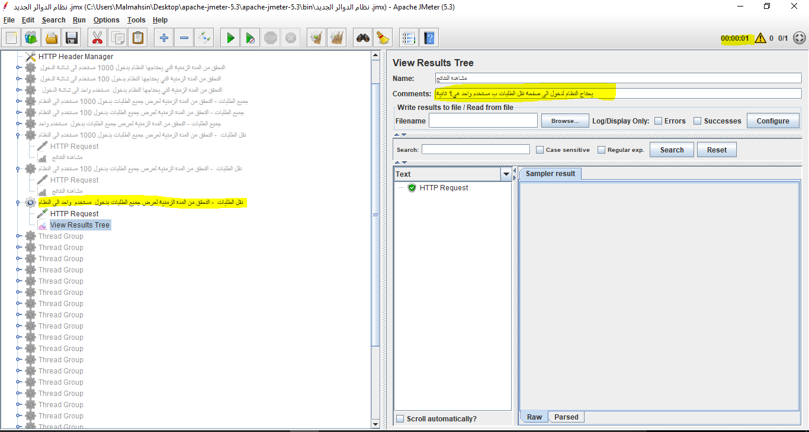

|  |  |
| --- | --- |
| **TC.21** | **امتناع : التحقق من المدة الزمنية التي يحققها النظام لامتناع عن قرار بدخول 1000 مستخدم** |
| **Status** | **Fail** |
| **Time** | **0.23** |

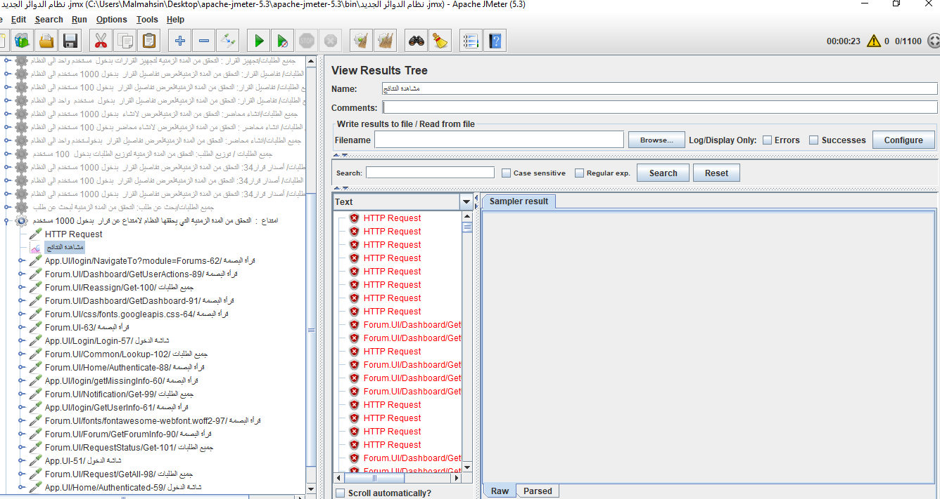

|  |  |
| --- | --- |
| **TC.21** | **امتناع : التحقق من المدة الزمنية التي يحققها النظام لامتناع عن قرار بدخول 100 مستخدم** |
| **Status** | **pass** |
| **Time** | **0.16** |

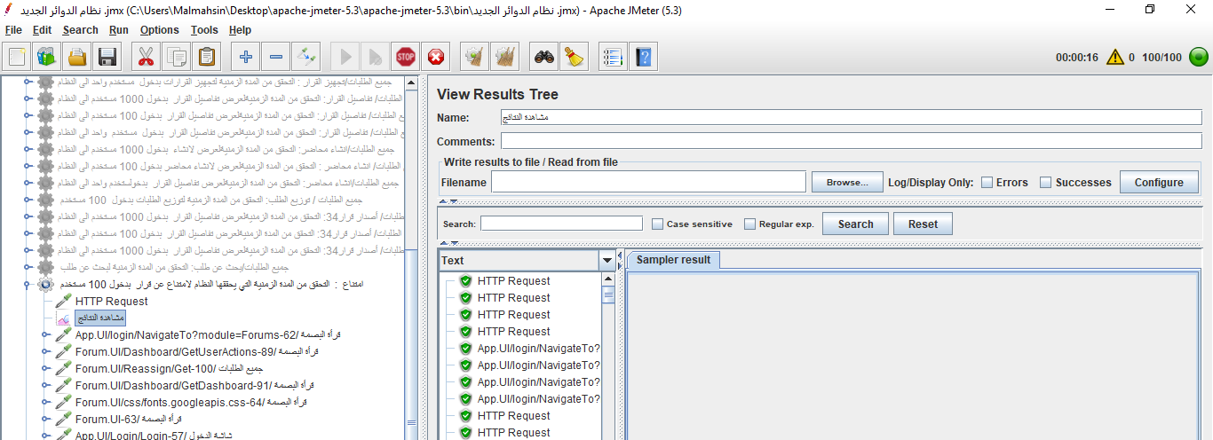

|  |  |
| --- | --- |
| **TC.21** | **امتناع : التحقق من المدة الزمنية التي يحققها النظام لامتناع عن قرار بدخول مستخدم واحد** |
| **Status** | **pass** |
| **Time** | **0.9** |

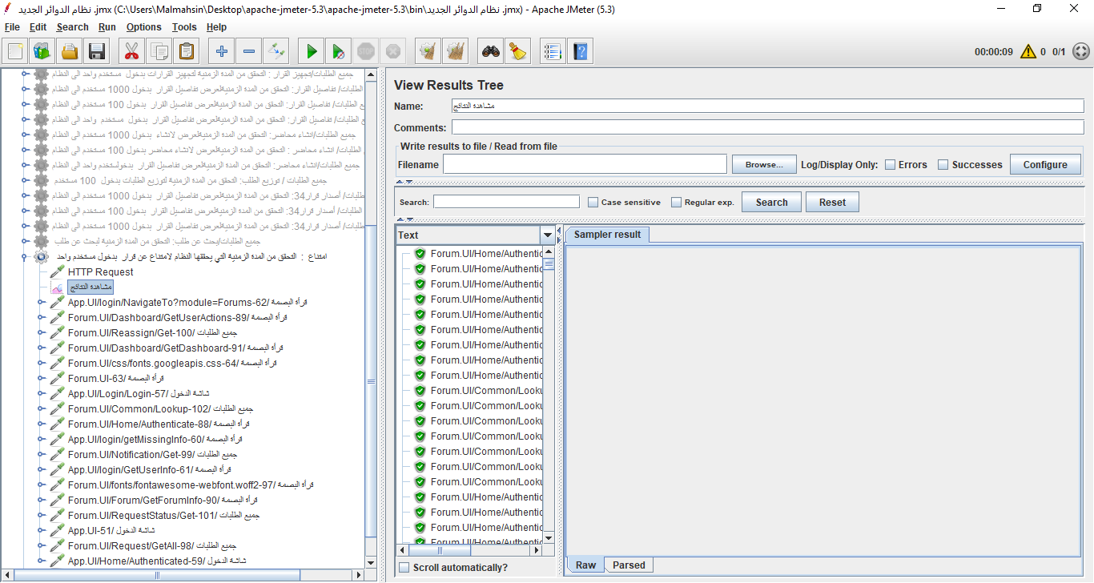

|  |  |
| --- | --- |
| **TC.22** | **تنحي : التحقق من المدة الزمنية التي يحققها النظام لامتناع عن قرار بدخول 1000 مستخدم** |
| **Status** | **Fail: The system crash** |
| **Time** | **No time** |

|  |  |
| --- | --- |
| **TC.23** | **تنحي: التحقق من المدة الزمنية التي يحققها النظام لامتناع عن قرار بدخول 100 مستخدم** |
| **Status** | **pass** |
| **Time** | **0.16** |

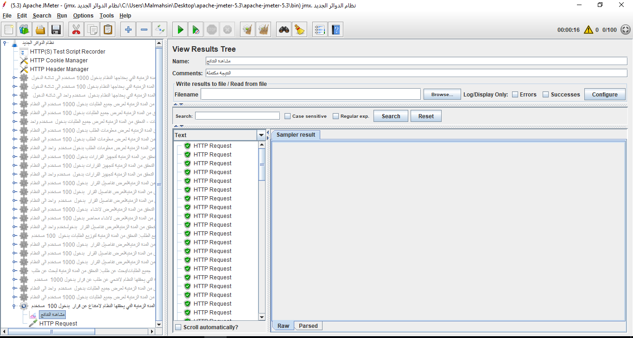

|  |  |
| --- | --- |
| **TC.24** | **تنحي: التحقق من المدة الزمنية التي يحققها النظام لامتناع عن قرار بدخول مستخدم واحد** |
| **Status** | **pass** |
| **Time** | **0.9** |

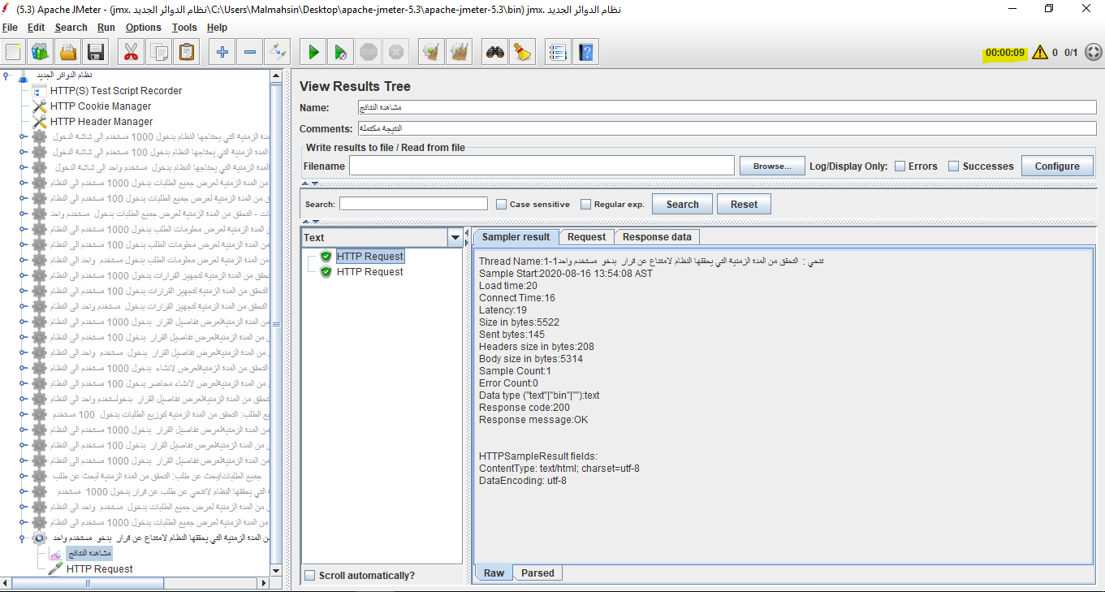

|  |  |
| --- | --- |
| **TC.25** | **استكمال: التحقق من المدة الزمنية التي يحققها النظام لامتناع عن قرار بدخول 1000 مستخدم** |
| **Status** | **Fail (Crash)** |
| **Time** | **No Time** |

|  |  |
| --- | --- |
| **TC.26** | **استكمال: التحقق من المدة الزمنية التي يحققها النظام لامتناع عن قرار بدخول 100 مستخدم** |
| **Status** | **pass** |
| **Time** | **0.19** |

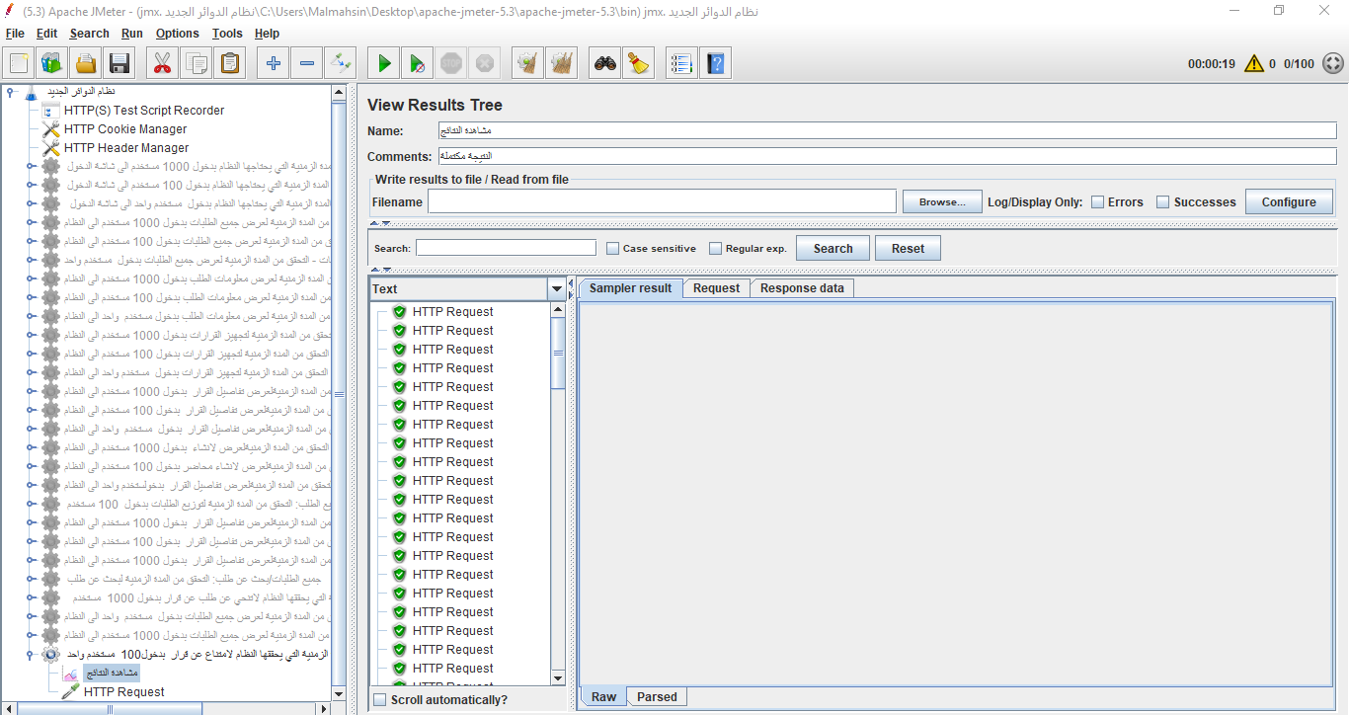

|  |  |
| --- | --- |
| **TC.27** | **استكمال: التحقق من المدة الزمنية التي يحققها النظام لامتناع عن قرار بدخول مستخدم استكمال** |
| **Status** | **Pass** |
| **Time** | **0.04** |

